**大会次第**

一、開会式　　　　　　　　　　　　　　　　　　10時00分―10時25分

開会の辞　　 　　　　 大会副実行委員長　渡邉　類

実行委員長挨拶　　 　　　　　　 大会実行委員長 　　伊藤　智啓

審査委員紹介

弁士紹介

大会規定説明

 二、弁論の部

第一弁士　　　　　　　　　　　　　　　　　10時30分―11時00分

第二弁士　　　　　　　　　　　　　　　　　11時05分―11時35分

第三弁士　　　　　　　　　　　　　　　　　11時40分―12時10分

昼食休憩　　　　　　　　　　　　　　　 12時10分―13時10分

第四弁士　　　　　　　　　　　　　　　　　13時10分―13時40分

第五弁士　　　　　　　　　　　　　　　　　13時45分―14時15分

第六弁士　　　　　　　　　　　　　　　　　14時20分―14時50分

第七弁士　　　　　　　　　　　　　　　　　14時55分―15時25分

審査結果集計　　　　　　　　　　　　　　　15時25分―16時25分

三、閉会式 　　　　　　　　　　　　　　　 　　16時25分―17時10分

審査講評

審査結果発表

表彰

閉会の辞　　 　　　　　　 大会副実行委員長　　渡邉　類

　　　　　レセプション　　　　　　　　　　　　　　　17時25分―19時15分

**大会趣意**

**第三回福澤諭吉杯争奪全国学生辯論大会実行委員長**伊藤智啓

　昨今、現代における演説の意義についての議論がきかれます。この議論が起こる背景の１つには我々が属する学生弁論界のもつ閉鎖的な態度が、少なからず影響しているのではないでしょうか。その殻を破るための試みの場として、また学生弁論界の更なる発展を目指すための場として、本大会は３つの目的をもち、それぞれに対応した取り組みを行っています。

　はじめに「より一般に開かれた大会とすること」であります。学生弁論界は些か特殊な空間であり、一般の方には馴染みの薄い場所になってはいないでしょうか。本大会ではより多くの方々に実際に弁論をみていただきその空間に加わっていただくためにも、広報活動に積極的に取り組んでおります。またUstreamでの配信を通じて、当日ご来場いただけなかった方々にも広く弁論を知っていただくための取り組みを実践しております。

　そして「より弁士が説得活動を追求できる場を提供すること」であります。本大会では、聴衆との直接のやりとりである質疑応答の後、野次を禁止とする自由時間を設けることで、弁士の説得のあり方に幅をもたせました。弁士が自身の説得活動について再考し深める機会となることを期待します。

　最後に「下級生により質の高い弁論をみせること」にあります。本大会は出場制限を設けております。経験の浅い下級生に、より質の高い弁論をみせることは、後進の育成ひいては学生弁論界の更なる発展に寄与するものと確信しております。先進は自身らが今まで学んだことを、演壇に立つ自らを通じて、示し伝えていく責務があるのです。殊、学生主体で大会が運営されている学生弁論界の現状を鑑みれば、この観点はきわめて重要であります。

　本大会が弁士及び聴衆の自己研鑽、そして学生弁論界の更なる発展に資するものとなることを切に願います。

**審査委員紹介**

**審査委員長**

**宮代　康丈**

慶應義塾大学総合政策学部教授

**審査委員**

**石山　大晃**

富士通総研　金融・地域事業部

**坂口　彰**

慶應義塾大学辯論部OBエルゴー会

**弁士紹介**

**第一弁士**慶應義塾大学　　　　　**春藤　光太郎**

**演題：「亡国の病」**

**第二弁士**早稲田大学　　　　　　　**川村　頼明**

**演題：「殻を破る」**

**第三弁士**明治大学　　　　　　**五十嵐　優**

**演題：「僕たちはきっとまだ優しくなれる」**

**第四弁士**法政大学　　　　　**青木　騎啓**

**演題：「この星に生まれて」**

**第五弁士**東京大学　　　　**岡口　正也**

**演題：「もみじの学校」**

**第六弁士**明治大学　　　　　**萩原　将来**

**演題：「個を強くする」**

**第七弁士**早稲田大学　　　**渡邊　翔吾**

**演題：「政治は、変わる」**

**第八弁士**慶応義塾大学　　　**岩本　好礼**

**演題：「政治は、変わる」**

**大会規定**

**弁士発表の構成**

【弁論】

　この時間では弁士の方々に弁論を行っていただきます。本辯論大会では、弁論内容を制限するテーマなどは設けておりませんので、弁士にはそれぞれの興味分野に関して、自由に弁論を行っていただきます。

【質疑応答】

　この時間では弁士の弁論の内容に関しての質疑応答を行います。質問はその場で公募され、会場内にいる方ならどなたでも質問することが可能です。質問のある方には挙手していただき、司会が指名したのち、質問を行っていただきます。弁士には、司会の指示に従ってその質問に答えていただきます。

**本辯論大会では一度の質問数は、最大二問までとします**。1回の質問につき、2回までの関連質問を認めます。残り時間によっては関連質問がない場合もございます。尚、質問中の野次は原則禁止です。

【自由時間】

　最後に3分間、弁士に自由時間を与えます。自由時間は、弁論の焼き直し、弁論に対する思い、質疑の補足など様々な使途が想定されますが、使途は弁士に一任します。**なお、自由時間中の野次は禁止とします。**

**時間**

　　　　　　　弁論　　　12分（打ち切り）

　　　　　　　質疑応答　　　12分

　　　　　　　自由時間　　　3分

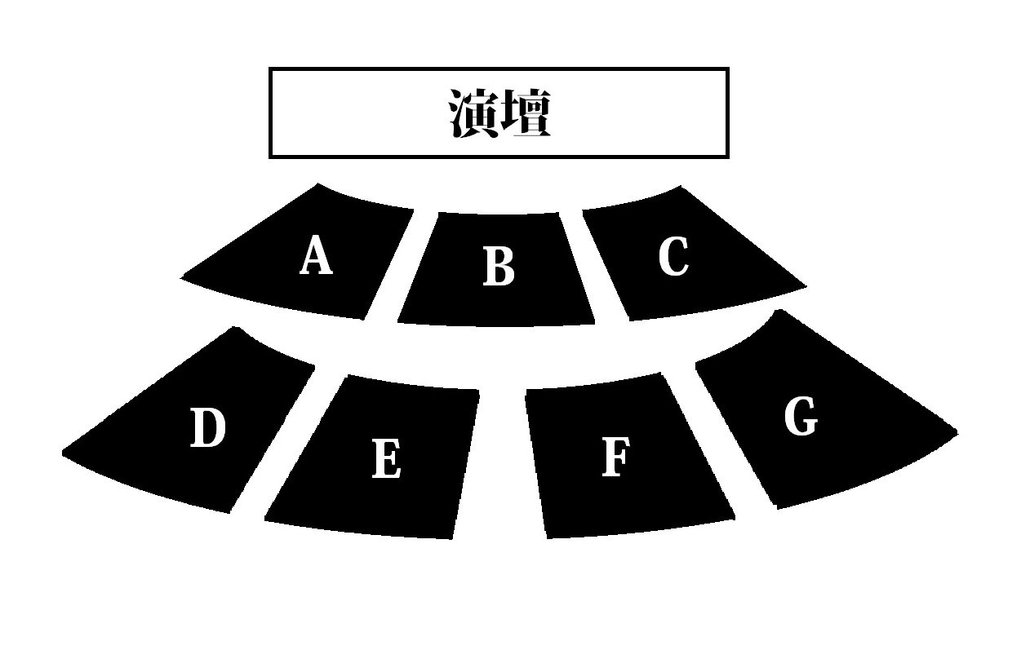

**今大会では質疑応答の際、聴衆を指名しやすいよう、座席の各ブロックに、A〜Gと名前をつけております。**

**上記は会場であるΩ館１１教室の簡略図です。ご参照ください。**

**審査規定**

本大会は弁士の発表を以下の規定に従い、審査します。

【辯論】

本辯論大会の弁論の審査は説得度100点満点で行います。弁論とは説得活動であり、本辯論大会が求める弁論もまた

説得力の高い弁論です。そのため、弁士には採点基準を満たす弁論ではなく聴衆を説得する弁論を目指して頂くべ

　　　 く採点基準を説得度100点満点で採点することとします。

　説得度は知識、論理性、声調態度などが基準となりますが、配点は行わず、審査員に一任します。

※弁士発表が打ち切られた場合は、打ち切り時点までをもって審査を行なうものとします。

【質疑応答】

質疑応答の採点は減点方式によって行ないます。

本辯論大会では弁士にはあくまで弁論による説得を目指していただくために、説得度にて採点をすることとしていま

す。しかし質疑は説得のために弁士が行うものではなく、聴衆が自ら納得するために行うものと考えます。そのため、

　 質疑応答は弁士主導で行われないので、弁士の説得度に加点することは不適切と考えます。しかし、質問に対する応

答が不十分の場合は聴衆が納得することを阻害され、弁士自身の説得度が下がると考えられます。よって弁士の対応

が、聴衆の納得に十分資するものであったかを測るために本辯論大会では質疑応答は減点方式によって採点します。

具体的には弁論の部で獲得した点数から、以下の基準で合計0点～25点の幅で減点します。

・声調態度:弁士の声量が十分、かつ、回答が端的で聞き取りやすかったか。

・論理的一貫性:質疑の応答内容が、弁論内容と矛盾していないか。

・質問に対し、的確な回答をしていたか:質問者の質問の意図を理解し、質問に対し的確な回答を行えているか。

【自由時間】

　　　　本大会は３分間、弁士発表の最後に自由時間を与えます。自由時間は弁論の焼き直し、弁論に対する思い、質

　　　　疑の補足など様々な使途が想定されますが、使途は弁士に一任します。 しかし、本辯論大会はあくまで説得活動

　　　　の一環として「自由時間」を設けていますので、「自由時間」を経て、審査員の心境に変化があれば、それを質疑

　　　　応答終了地点で「説得度」の点数を加点、もしくは減点します。そして、全ての弁士の発表が終了した時点で、各

　　　　弁士の点数を集計します。点数集計では、各審査員の点数に対し偏差値を導入し、算出された偏差値の平均値を求

　　　　めます。そして最後に、算出された偏差値の平均点をもとに、弁士の順位を決定します。

【聴衆審査】

　　　本辯論大会では、弁論の目的である、聴衆の説得に最も成功した弁士の栄誉を称えるべく聴衆賞を設けます。

　　　それに際して、聴衆の方々にも弁士の審査を行っていただきたく思います。具体的には、各団体の二名の代表者の方

　　　に審査を行なって頂きます。聴衆審査は全弁士の弁論が修了した段階で、もっとも説得させられた弁士に対して、

　　　弁論の感想をそえて、記名投票を行っていただきます。自大学への投票は無効とします。審査の公平性のために、審

　　　査用紙は第一弁士の弁論が開始前までの配布とし、全弁士の弁論が終了した段階で回収いたします。審査用紙を回

　　　収後、集計し、もっとも得票数の多かった弁士に聴衆賞を授与いたします。

尚、回収した審査用紙はレセプションにて弁士に配布させていただきます。

**野次規定**

　本辯論大会では、弁論・質疑応答の最中は原則野次を認めるものとします。ただし、弁論が聞こえないなど、野次が

過度な場合は司会が注意することがございます。会場最後列に待機しております係員が、弁士の弁論が聞き取り辛い

と判断した場合挙手を行い、これを判断基準とします。

　また、自由時間の際には、野次は一律で禁止とさせていただいておりますのでご注意ください。

**表彰**

全弁士の弁論終了後、順位を決定し、優秀者には以下のとおり、表彰を行います。

優勝　　　　１名　福澤諭吉杯、賞状

準優勝　　　１名　盾、賞状

第三席　　　１名　盾、賞状

聴衆賞 　１名　トロフィー、賞状

**諸注意**

* 会場内での飲食は可能です。昼食につきましては、受付で弁当を販売しておりますので必要な方はお買い求め下さい。
* ゴミ箱とお手洗いは会場を出てすぐ、正面にございます。
* 会場内は禁煙となっております。喫煙はキャンパス内所定の場所でお願いします。喫煙所は受付の者にお問い合わせください。
* 携帯電話等アラーム機能がついた機器は、電源を切るかマナーモードにし、大会運営の妨げとならないよう、ご協力お願い申し上げます。

**お知らせ**

本辯論大会では、**大会の様子をUSTREAMにて配信します**。そのため、配信にあたりまして、何かご希望がござい

　　　 ましたら、お申し込みの際に、お申し出ください。

　　　 尚、USTREAM配信に伴いまして垂れ幕・パンフレット等では**所属団体名ではなく大学名を使用**させていただきま

　　　す。

　　　　本辯論大会の様子

[**http://www.ustresm.tv/channel/kbb-fujisawakai**](http://www.ustresm.tv/channel/kbb-fujisawakai)

**チャンネル名　kbb_fujisawakai**

**twitter アカウント　　kbb_fujisawakai**

**Ustream QRcode**

